AX 3 P Rubic Una

 | AX 3 P 1W | AX 3 PO  E- 7347677  Art. 575210  AX 3 PR1  E- 7347678  Art. 575212  AX 3 PU  E- 7347679  Art. 575214 | 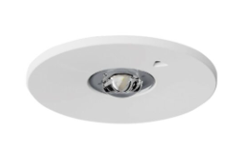 | Batteri: Enligt central  Montage: Infälld  Bestyckning: LED  Övrigt: IP20  Effekt:1W  Lumen 1W:250lm

 | AX 3 P 2W | AX 3 PO  E- 7347681  Art. 575211  AX 3 PR1  E- 7347682  Art. 575213  AX 3 PU  E- 7347683  Art. 575215 |  | Batteri: Enligt central  Montage: Infälld  Bestyckning: LED  Övrigt: IP20  Effekt:2W  Lumen 2W:380lm

